|  |
| --- |
| 上海大智慧股份有限公司 |
| 大智慧移动  自动化原理 |
| 2016-12-30 |
|  |
|  |

**修订记录**

|  |  |  |  |  |  |
| --- | --- | --- | --- | --- | --- |
| 版本 | 章节 | 修订内容 | 修订日期 | 作者 | 批准人 |
| 1.0 | 1 | 首稿 | 2017.01.06 | 鲁砂 |  |
|  |  |  |  |  |  |
|  |  |  |  |  |  |
|  |  |  |  |  |  |
|  |  |  |  |  |  |
|  |  |  |  |  |  |
|  |  |  |  |  |  |

# 1 appium简介

## 1.1 appium特点

* appium是开源的移动端自动化测试框架
* appium可以测试原生的、混合的、以及移动端的web项目
* appium可以测试ios，android，firefox应用
* appium是跨平台的，可以用在osx，windows以及linux桌面系统上

## 1.2 appium自动化技术原理

* iOS: Apple’s UIAutomation
* Android 4.2+: Google’s UiAutomator
* Android 2.3+: Google’s Instrumentation. (Instrumentation support is provided by bundling a separate project, Selendroid)

# 2 android自动化原理图

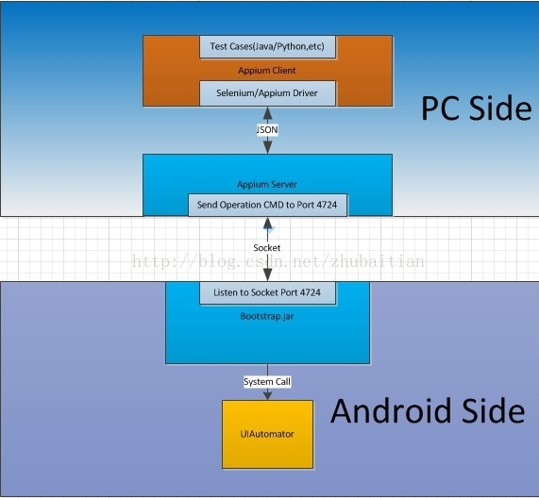

appium client: appium官方提供了一套appium client，涵盖多种语言java /java/python etc, 大智慧移动测试采用java语言作为客户端

appium server: server监听一个端口，然后接收由appium client发送来的command。翻译这些command，把这些command转成移动设备可以理解的形式发送给bootstrap，然后bootstrap执行完这些command后把执行结果返回给appium server，appium server再把执行结果返回给client

bootstrap: bootstrap是appium运行在安卓目标测试机器上的一个uiautomator测试脚本,作用是在目标机器开启一个socket服务器来把一个session中appium从PC端过来的命令发送给uiAutomator来执行处理

session：session就是一个会话，在webdriver/appium，你的所有工作永远都是在session启动后才可以进行的